Зачем даются людям… тренды

**Страсть к мифам никого не сделала успешнее**  
В прошлом номере «ПР» мы обратились к исследованию одного из самых популярных и наименее изученных терминов современной деловой жизни —тренда. Напомним выдержку из экономико-математического словаря: «Тренд — это  длительная (порой, «вековая») тенденция изменения экономических  показателей».   
Месяц назад наш постоянный консультант Екатерина БОГАЧЕВА рассмотрела ряд актуальных трендов  и антитрендов в продовольственной торговле Беларуси. Прежде чем переходить к развитию данной темы в сегодняшнем номере, хотелось бы пробежаться по итогам ее системной публикации  
От редакции  
  
  
**Повторение пройденного. Пять шагов**  
Яркими трендами и антитрендами в белорусской рознице можно смело назвать следующие:   
1. Уменьшение влияния брендов  
В настоящее время в Европе, по данным исследовательских агентств, насчитывается не более 12% покупателей, лояльных к брендам настолько, что они согласны сменить магазин, если не находят этих самых брендов в ассортименте. Сегодня подавляющее большинство покупателей готовы найти замену практически любому продукту в супермаркете. Как магазинам использовать эту тенденцию? Очень просто! Частная марка способна повысить доход ритейлера и одновременно предложить достойную замену покупателю того товара, который пользуется повышенным спросом, но при этом постоянно отсутствует у поставщика.   
2. Маркетинговое позиционирование магазинов  
Магазин с «лучшей кулинарией в городе», «самые вкусные суши в городе», «всегда есть любые овощи и фрукты», «самый лучший выбор алкоголя» — это те фишки, которые способны привлечь нужного покупателя.  
Фишек нет – нет преимущества. При этом в  том же Минске магазины копируют ассортимент друг у друга, не задумываясь о том, нужен ли этот товар их отдельно взятому человеку.   
3. Оформление торговых залов плакатами  
Сегодня методы воздействия на покупателя с помощью плаката ни для кого не являются тайной. Все знают, что на женщин воздействовать надо плакатами с улыбающимися лицами, изображение ребенка вызывает сильную положительную реакцию, изображения отдыха и релаксации поможет продать больше. Женщинам.   
Но этими методами совершенно бессмысленно пытаться воздействовать на покупателей-мужчин.   
Так вот. В зависимости от того, какую аудиторию мы привлекаем, по-разному нужно применимы эти технологии.  
4.Богатый пенсионер появился-таки  
За последние несколько лет в стране появились пожилые состоятельные люди, о которых каждый ритейлер должен тайно и явно мечтать.   
Такие пенсионеры ведут здоровый образ жизни, часто путешествуют на дачу, являются одними из самых страстных потребителей любого сезонного товара и  косметических средств, товаров по уходу за домом и т.д. Как же их не любить после этого?  
5. Нет свежих продуктов  
И еще один очень негативный тренд в нашей постсоветской рознице. У нас совершенно нет свежих полезных продуктов.   
Между тем порядка 30% населения готовы платить ощутимо больше денег за продукты, которые не содержат консервантов, красителей, кокосового масла, сахара, соли, генно-модифицированной сои, нитратов и тому подобного. Поэтому за магазинами диетических продуктов, или магазинами с натуральными продуктами сегодня — флагманское будущее. Именно эти магазины автоматом получат самую завидную аудиторию – «средний класс и выше среднего».  
Вот вкратце все то, о чем шла речь в прошлом номере. Пошли дальше   
  
  
**Тренд. Самообслуживание – от магазина в целом к отделу в частности.**  
Последнее время магазины традиционной торговли стали понемногу осознавать, что самообслуживание — единственный способ увеличить товарооборот и прибыль значительно. Однако я заметила, что такие отделы  как алкоголь и  конфеты руководители белорусских магазинов часто оставляют за прилавком. А между тем алкоголь — один из ключевых отделов в нашей стране. Он дает от 12 до 28% товарооборота (в среднем) по белорусским предприятиям торговли. И такую долю в магазине мы оставляем без изменений, то есть фактически без надежд на  увеличение товарооборота?.. Весьма сомнительный ход.   
Что касается конфет, то это — товар импульсивного спроса. И комфорт покупателя при его выборе очень важен. А очередь в отдел и плохо видимые ценники через прилавок напрочь способны этот импульс свести к нулю. Не всегда фасовкой можно решить проблему.   
В этом смысле равнение стоит держать на минские гипермаркеты. Именно там можно оценить, как следует располагать конфеты при организации отделов самообслуживания. Рост продаж при такой реорганизации отдела перекрывает все потери. То же самое можно сказать и о сухофруктах, орешках, ароматизированных чаях на развес и кофе. Внедрение самообслуживание в таких отделах может увеличить продажи до 12 раз.  
Что касается замороженных продуктов, то тут покупатель лишен свободы выбора. Рост продаж таких товаров обеспечивает не только импульс, сформированный красивым видом товара в прозрачных пакетах,  а прежде всего тем, что покупатели могут получить возможность самостоятельно уложить в свой пакет больше тех 200-400 грамм, которые обычно лежат в прозрачном пакете с продуктами. И речь идет не только о пельменях и крабовых палочках, но и о креветках, морском коктейле, овощах и ягодах в широком ассортименте.   
  
**Тренд. Дегустации в кулинарии или кафе в торговом зале**  
В любой европейской стране всегда можно попробовать перед покупкой любые кондитерские изделия (я уже не говорю про сыры или колбасы). На прилавке всегда стоят тарелочки с подписями, в них кусочки сыра на зубочистке. Так осуществляется привлечение внимания к дорогостоящему и мало популярному сорту товара. (Разумеется, происходит это за счет поставщика). Подобные акции всегда увеличивают популярность такого товара и его продажи. И должны проходить они каждый день, а не раз в год, когда придет поставщик и предложит это сделать.  
Теперь о дегустации кулинарии. Несколько стоячих столиков напротив прилавка с готовой кулинарией – не только возможность дать возможность покупателю перекусить на месте. Вы попутно даете ему шанс попробовать (за деньги, естественно)  все, что продаете.   
Параллельно покупатель получает с возможность быстро докупить все распробованное домой. Для ужина. В итоге мини-кафе «на месте» не только увеличивает продажи (за счет мгновенных покупок), но еще и за счет оплаченной «дегустации».  
  
**Как можно измерить и повторить успех. Корректируем «Эффект бумеранга»**  
Люди, ходя по торговым рядам магазина, озабочены вопросами выбора. Если они сразу находят нужный товар, расплачиваются за него и уходят, то это — неплохо для них… Но очень плохо для магазина.   
Поэтому товары, которые способны привлечь того или иного покупателя, должны расставляться так, чтобы покупатель успел сделать какие-то дополнительные покупки. Так называемые трэффик-мейкеры совершенно не обязательно должны быть в начале или конце ряда, как очень часто бывает в минских гипермаркетах.   
Классический пример — молочка. Треффик-мейкеры в этой группе — жестко регулируемые по цене  сметана и молоко. На них магазин не сделает прибыли. Но с их помощью привлечет внимание покупателей  к десертной молочной группе (йогуртам, творожкам, муссам и т.д).   
В каждом магазине товары, стимулирующие другие покупки , и за которыми приходит в магазин большинство потребителей, должны размещаться индивидуально. Простое копирование ходов самых успешных конкурентов может не дать эффекта. Все это — сфера интересов категорийного мерчендайзинга, об особенностях которого мы планируем говорить в течение всего этого года на страницах «ПР».

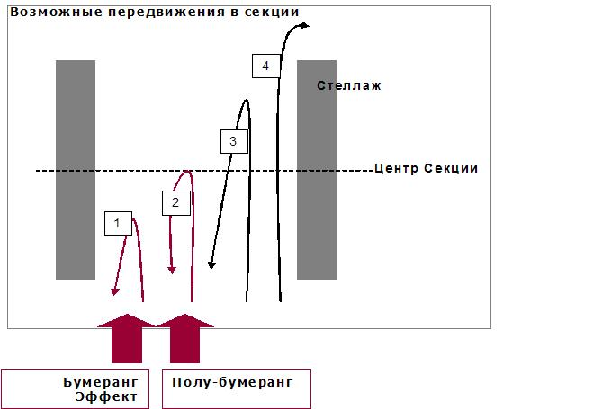  
  
**Сколько покупают, а сколько замечают в разных зонах?**  
Теория гласит. Паллеты и дисплеи (фирменные стойки с чипсами, закусками к пиву и т.д) способны увеличить продажи. Весь вопрос в том, где их размещать.   
Как правило, есть три позиции.   
—У входа  
—В зале  
—В конце зала  
В начале зала паллеты и дисплеи вроде бы проходят мимо, а их же в середине зале наблюдают лучше. Тем не менее, недавно озвученные данные многих шокировали. В зонах, не являющихся лидерами в заметности, товар может покупаться значительно лучше.   
Таким образом, замечать и покупать — это отнюдь не синонимичные понятия, как нас долго пытались учить.   
За счет дублирования на паллетах,  дисплеях и на полках можно регулировать товарооборот в пределах 15%. И опять же в каждом индивидуальном случае нужно считать и исследовать специфику конкретного магазина, прежде чем делать выводы по размещению.   
  
Зона — лидер покупок (40%). Но  не лидер по части заметности  
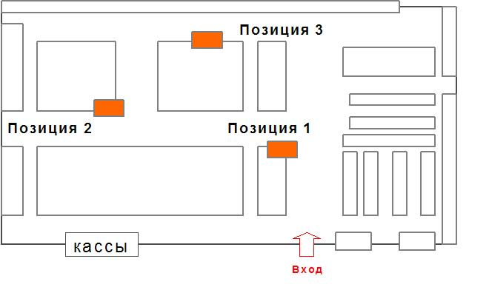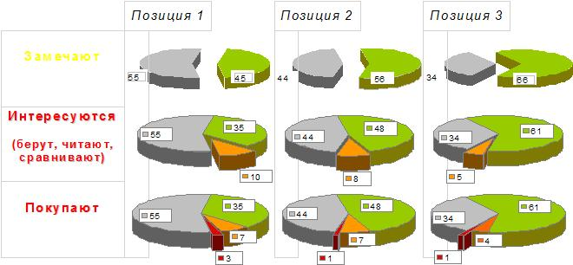   
   
По данным ENVIROSELL